**TUGAS RESUME HARI KE-1**

# ORIENTASI PENGENALAN

# NILAI DAN ETIKA PEMERINTAH

# BAGI PPPK PROVINSI JAWA TENGAH

# TAHUN 2022

**Disusun Oleh:**

**AFIF NURUDDIN MAISAROH, S.Pd**

**NIP. 19960608 202221 1 006**

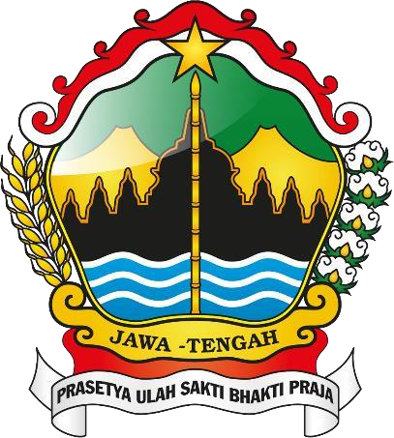

**SMK N 2 KARANGANYAR**

**CABANG DINAS VI**

# BADAN KEPEGAWAIAN DAERAH

# PEMERINTAH PROVINSI JAWA TENGAH

# TAHUN 2022

## RESUME MATERI ORIENTASI

## PENGENALAN NILAI DAN ETIKA PEMERINTAH

## BAGI PPPK PROVINSI JAWA TENGAH TAHUN 2022

## Kegiatan : Orientasi Pengenalan Nilai dan Etika Instansi Pemerintah bagi PPPK Tahun 2022

## Pelaksanaan : Hari Rabu, tanggal 09 November 2022 pukul 08.15- 11.30 WIB secara Daring

## Tempat : Hari ke-1 zoom Orientasi Pengenalan Nilai dan Etika Instansi Pemerintah bagi PPPK Angkatan 46-60 Tahun 2022

## Video Conference melalui aplikasi Zoom Meeting <https://bit.ly/akt46-60pembelajaranzoomke1>, Meeting ID. 850 3959 9756, Passcode jateng

## KESIMPULAN

## Narasumber : Ibnu Kuncoro, SE, MM – Bappeda Provinsi Jawa Tengah

## Materi : Visi, Misi, Kebijakan, Tantangan dan Indikator Capaian Pembangunan Provinsi Jawa Tengah Tahun 2023

1. **MATERI 1. VISI MISI, TUJUAN & SASARAN**

## Visi

Menuju Jawa Tengah Sejahtera dan Berdikari **“Tetap Mboten Korupsi, Mboten Ngapusi”**

## Misi

* 1. Membangun masyarakat jateng yang religius, toleran dan guyub untuk menjaka NKRI.
  2. Mempercepat revormasi birokrasi yang dinamis serta memperluas sasaran kepemerintah kabupaten atau kota.
  3. Memperkuat kapasitas ekonomi rakyat dan membuka lapangan kerja baru untuk mengurangi kemiskinan dan pengangguran.
  4. Menjadi rakyat jawa tengah lebih sehat, lebih pintar, berbudaya dan mencintailingkungan.

## Tujuan

* 1. Masyarakat jateng yang semakin religious, toleran dan guyub.
  2. Tata kelola pemerintahan yang baik dan bersih (good government dan cleangovernment).

## Sasaran

* 1. Terciptanya kohesi social masyarakat.
  2. Meningkatnya kualitas pelayanan public.
  3. Meningkatnya evektifitas menegemen dan pemerintahan.
  4. Meningkatnya efesiensi kelenmbagaan dan system menejemen sumber daya aparatur yang baik.

1. **MATERI CAPAIAN INDIKATOR PEMBANGUNAN JAWA TENGAH**
   1. **ARAH KEBIJAKAN TAHUN 2023 DAN PRIORITAS PEMBANGUNAN PROV.JATENG TAHUN 2023**

## Prioritas 1:

Pemantapan pertumbuhan dan ketahanan ekonomi secara berkelanjutan dan semakin berdikari dengan memperhatikan keberlanjutan lingkungan hidup dan ketahanan bencana.

## Prioritas 2:

Pemantapan percepatan pengurangan kemiskinan dan pengangguran, yang juga diarahkan untuk mendukung kebijakan penanggulangan kemiskinan ekstrem (PKE**).**

## Prioritas 3:

Pemantapan kualitas hidup dan kapasitas sumber daya manusia menuju SDMberdaya saing;

## Prioritas 4:

Perwujudan tata kelola pemerintahan yang baik dan bersih, kondusivitas wilayah,serta pemantapan kapasitas dan ketahanan fiskal daerah.

* 1. **PRIORITAS PEMBANGUNAN PENDIDIKAN DAN KEBUDAYAAN**
* PENDIDIKAN ada 2 yaitu penanggulangan kemiskinan dan pengangguran serta kualitas SDM berdaya saing
* KEBUDAYAAN yaitu kualitas SDM berdaya saing
  1. **PEMULIHAN PASCA PANDEMI**
* Pemulihan Ekonomi;
* Penanggulangan kemiskinan; dan
* Peningkatan Daya Saing SDM.

Perubahan semakin cepat dan dinamis serta dipengaruhi kondisi ekonomi social, teknologi local sampai dengan global 🡪 inovasi, kolaborasi dan penyiapan SDM generasi emas Indonesia perlu disiapkan lebih optimal

# Lampiran Foto Kegiatan :

